裘存新心血管内科

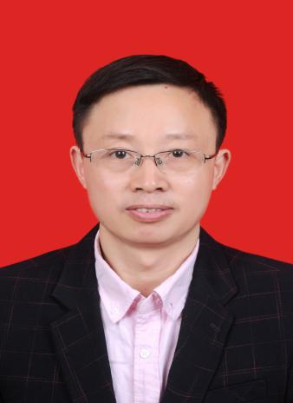

个人简历（学历学位、医疗职称、教学职称、科研职称等）：

心血管内科硕士，心血管内科主任医师，皖南医学院硕士生导师

任职（行政任职、学术学会任职、社会兼职等）：

心内科党支部书记、安徽省医师协会心力衰竭专业委员会委员、安徽省医师协会医学科学普及委员会委员、中华医学会安徽分会心身医学分会第3届青年委员、黄山市人民医院房颤中心秘书、黄山市房颤联盟副主席、皖江房颤联盟委员。

科研、学术成果（承担课题、发表文章、获得奖励荣誉等）：

2020年开展新技术1项《CARTO三位标测下射频消融术治疗复杂心律失常的临床研究》。独著《心房颤动现代诊治精要》1部。2020年撰写SCI（E）1篇。2022年获皖南医学院课题1项《心房颤动患者红细胞分布宽度（RDW）及中性粒细胞/淋巴细胞比值（NLR）与射频消融术后复发的相关性分析》（第一负责人），获黄山市科技局项目1项《“无梗之城”建设对心梗抢救关键指标的影响》（第三作者）。参加2017和2018年皖南医学院青年教师教案和课件质量大赛，分别获得省三等奖和二等奖和三等奖各1项。2022年获全院教学授课竞赛三等奖。

出生年月：1971-12-05

专业类别：专业学位

研究方向：心脏起搏与电生理

邮箱：qiucx200508hs@163.com